Министерство здравоохранения Иркутской области
Областное государственное бюджетное профессиональное образовательное учреждение
«Иркутский базовый медицинский колледж»

А.И. Пыжьянов

ОП.01 АНАТОМИЯ И ФИЗИОЛОГИЯ ЧЕЛОВЕКА

Тема: Изучение анатомии и физиологии эндокринной системы.

методическая разработка практического занятия
для преподавателей

Иркутск 2026

РАССМОТРЕНО  на заседании ЦМК ОПД  Протокол №1 от 16.09.2026  Председатель ЦМК Труфанова В.А. | УТВЕРЖДЕНО  Приказом №60-а от 29.09.2026 г.

Разработчик:
Пыжьянов А.И., преподаватель

АННОТАЦИЯ

Методическая разработка практического занятия содержит материал, позволяющий сформировать у студентов умения и знания по дисциплине ОП.01. Анатомия и физиология человека.
Методическая разработка предназначена для обучающихся по всем специальностям очной формы обучения, может быть использована для проведения занятий в очном и дистанционном форматах, а также для самостоятельной работы студента.

УЧЕБНО-МЕТОДИЧЕСКАЯ К А Р Т А (план) З А Н Я Т И Я

Дисциплина: ОП.01. Анатомия и физиология человека.
Тема занятия: Изучение анатомии и физиологии эндокринной системы.
Вид занятия: Практическое.
Время занятия: 180 минут.
Цель занятия | Учебная: Обобщить, систематизировать и закрепить знания и умения по теме при проведении диагностических и лечебных манипуляций.
Цель занятия | Развивающая: Формировать умение планировать практическую деятельность; развивать логическое мышление: умение сравнивать, анализировать, сопоставлять, устанавливать причинно-следственные связи; развивать навыки оценки и коррекции результатов и контроля практической деятельности.
Цель занятия | Воспитательная: Создать условия для формирования устойчивого интереса к дисциплине, выбранной профессии, работать в коллективе и команде, эффективно общаться с коллегами.
Междисциплинарные  связи | Обеспечивающие: ОП.04. Основы латинского языка с медицинской терминологией
Междисциплинарные  связи | Обеспечиваемые: СГ.03 Безопасность жизнедеятельности, ОП.02. Основы патологии, ОП.07. Здоровый человек и его окружение.  ПМ. 01 Осуществление профессионального ухода за пациентом.  ПМ.02. Осуществление лечебно-диагностической деятельности.  ПМ.03 Осуществление медицинской реабилитации и абилитации.  ПМ. 04 Осуществление профилактической деятельности
Формируемые компетенции, ЛР | ОК 1. Выбирать способы решения задач профессиональной деятельности применительно к различным контекстам.  ОК 2. Использовать современные средства поиска, анализа и интерпретации информации и информационные технологии для выполнения задач профессиональной деятельности.  ОК 6. Работать в коллективе и команде, эффективно общаться с коллегами, руководством, потребителями.  ОК 7. Брать ответственность за работу членов команды (подчиненных), за результат выполнения заданий.  ПК 2.1. Проводить обследование пациентов с целью диагностики неосложненных острых заболеваний и (или) состояний, хронических заболеваний и их обострений, травм, отравлений;ПК 2.5. Осуществлять контроль состояния пациента  ПК 4.2. Проводить санитарно-гигиеническое просвещение населения..
А. Наглядные пособия: таблицы «Топография желез внутренней секреции», «Гормоны желез внутренней секреции», «Состояния при гипер- и гипо- функции желез внутренней секреции».
Б. Раздаточный материал: практикум, пластилин, исходные матрицы.
В. Технические средства обучения: компьютер, программное обеспечение, презентация MicrosoftPowerPoint.
Г. Учебные места: кабинет анатомии и физиологии человека.
Д. Литература:
1. Смолянникова, Н.В. Анатомия и физиология человека: Учебник / Н.В. Смолянникова, Е.Ф. Фалина, В.А. Сагун.- Москва: ГЭОТАР-МЕДИА,2020.

2. Самусев, Р.П. Атлас анатомии и физиологии человека: Учебное пособие для студентов сред.мед. учеб. заведений / М.: ООО «Издательский дом «Оникс 21 век»: ООО «Издательство «Мир и образование», 2004, 544 с.

3. Синельников Р.Д., Синельников Я.Р. - Атлас анатомии человека. Том 3. Учение о сосудах: М.: Медицина, 2014.- РЕЖИМ ДОСТУПА:https://studizba.com/files/show/pdf/40196
4.Интерактивный электронный атлас Анатомия.- РЕЖИМ ДОСТУПА:https://anatomya.ru/myshtsy_golovy_i_shei_cheloveka.htm
5. Анатомия и физиология человека. Учебник.- РЕЖИМ ДОСТУПА:http://anfiz.ru/books/item/f00/s00/z0000015/st031.shtml
6. Приложение для смартфонов- Анатомия. Мышечная система в 3D (разработчик- VictorGonzalezGalvin)
Х О Д З А Н Я Т И Я

Содержание занятия
№ элемента | Элементы занятия, учебные вопросы, формы и методы обучения | Добавления, изменения, замечания
I | Организационный момент. | 5 минут.
I | 1.1 Приветствие группы.  Проверка готовности группы к занятию, отметить отсутствующих.  1.2 Сообщение темы занятия «Изучение анатомии и физиологии эндокринной системы»  1.3 Актуализация темы и мотивация студентов к учебной деятельности.  1.4 Постановка целей и задач занятия. | Преподаватель проверяет готовность аудитории и студентов к занятию.
II | Актуализация базовых знаний. | 15 минут.
II | 1. Поверка знаний студена на Online платформе.  Комментирование результатов тестирования. | Приложение А Тестирование.  Платформа: OnlineTestPad
III | Практическая работа | 150 минут.
III | Задание 1. Выполнение заданий по практикуму. | 20 минут
III | Самостоятельно, при помощи атласов, учебников, заполнить таблицу «Топография желез внутренней секреции».  Обсуждение по результатам заполнения таблицы- Эндокринная функция поджелудочной железы. Значение в процессе обмена глюкозы. | Приложение Б. Практикум для студента
III | Задание 2. Исключительно эндокринные железы. | 40 минут
III | Работа в малых группах:  2.1. Разделиться на 3 группы.  2.1.1. Рассмотреть гипофиз, особенности строения и расположения.  2.1.2. Выполнить задание- Объемное расположение надпочечников. (Из пластилина смоделировать правый и левый надпочечники по форме, размеру, расположить ее на матрице).  2.1.3. Обсуждение- Топография щитовидной железы. | Приложение В. Матрица для объемного моделирования.  Приложение для смартфонов- Анатомия в 3D (разработчик- VictorGonzalezGalvin)
 | Задание 3. Смешанные железы. Разделение эндокринной и экзокринной функций. | 15 минут
 | Работа в малых группах.  3.1. Разделиться на 3 группы.  3.1.1. Топография эндокринного отдела поджелудочной железы  3.1.2. Топография эндокринного отдела женских половых желез.  3.1.3. Топография эндокринного отдела мужских половых желез. | Приложение Г.  Клеточное строение эндокринных желез с экзокринной функцией.
 | Задание 4. Внешние проявления при некоторых гипер- и гипо- функциях желез внутренней секреции. | 10 минут
Индивидуальный мини-доклад студента «Тиреотоксикоз и мексидема – крайние проявления нарушения гормональной функции щитовидной железы ».
Комментирование, обсуждение.
 | Задание 5. Мини мастер-класс «Регулирующая функция гипофиза»». | 10 минут
 | Зарисовка связей гуморальной регуляции гипофизом функций эндокринных желез.  Обсуждение- как осуществляется прямая и обратная связь между гипофизом и другими эндокринными железами. | Приложение Д.  Схема – тропные гормоны гипофиза и их органы мишени.
 | Задание 6. Гормоны желез внутренней секреции. | 35 минут
Работа в малых группах:
6.1. Разделиться на 3 группы.
6.1.1. Рассмотреть состояния гипофункции эндокринных желез.
6.1.2. Рассмотреть состояния гиперфункции эндокринных желез.
6.1.3. Рассмотреть внешние причины влияния на функцию эндокринных желез.
Обсуждение, обмен мнениями, дополнения.
 | Задание 7. Индивидуальная работа со схемой. | 15 минут
На схеме «Гормоны желез внутренней секреции» обозначить их влияние на организм.
Обсуждение-Клиническая значимость уровня гормонов желез внутренней секреции.
 | Задание 8. Паращитовидные железы | 5 минут
Индивидуальный мини-доклад студента «Паращитовидные железы».
Обсуждение- Паращитовидные железы и обмен кальция. Важные диагностические ориентиры при диагностике и лечении нарушений обмена кальция в организме.
IV | Рефлексия | 5минут
 | Подводится итог работе – рефлексия, она направлена на осознание пройденного пути, на сбор в общую копилку замеченного обдуманного, понятого каждым.
V | Заключение | 5 минут
 | Подведение итогов, резюме. Комментирование оценок.

ПРИЛОЖЕНИЕ А
Тестирование



ПРИЛОЖЕНИЕ Б

Практикум для студента

ХОД РАБОТЫ

Задание 1. Дайте пояснения цифровым обозначениям органов.
заполните таблицу «Топография желез внутренней секреции».

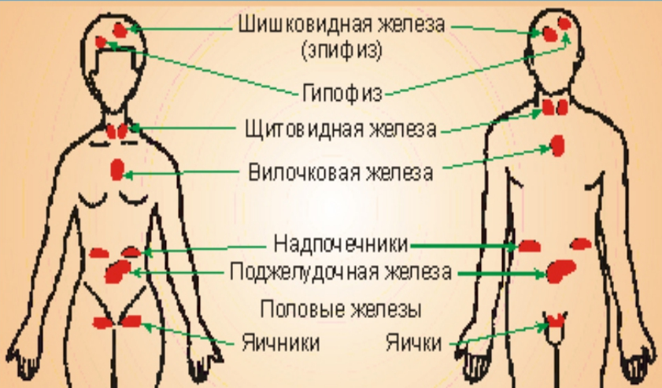
1
2
3
4

5
6

7

Железа | Топография железы

ПРИЛОЖЕНИЕ В
Матрица для объемного моделирования

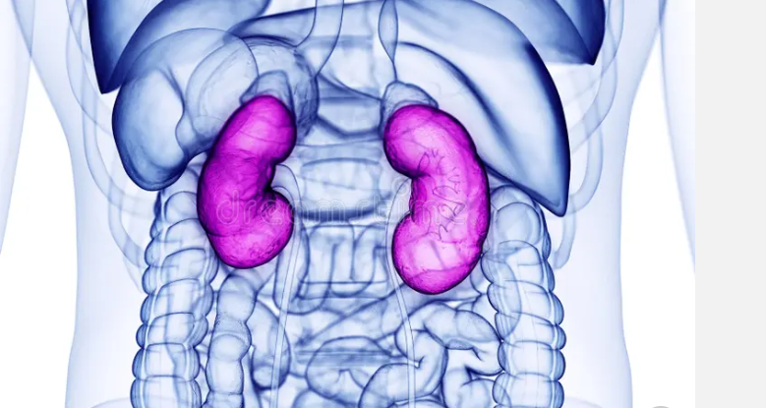

ПРИЛОЖЕНИЕ Г

Клеточное строение эндокринных желез с экзокринной функцией

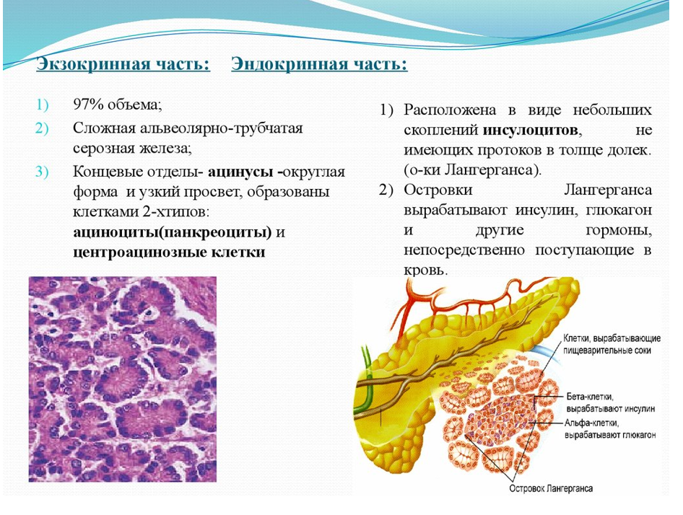

ПРИЛОЖЕНИЕ Д

Схема – тропные гормоны гипофиза и их органы мишени

